-



**SERVICIO**



**NACIONAL**



**DE**



**ADIESTRAMIENTO**



**EN**



**TRABAJO**



**INDUSTRIAL**

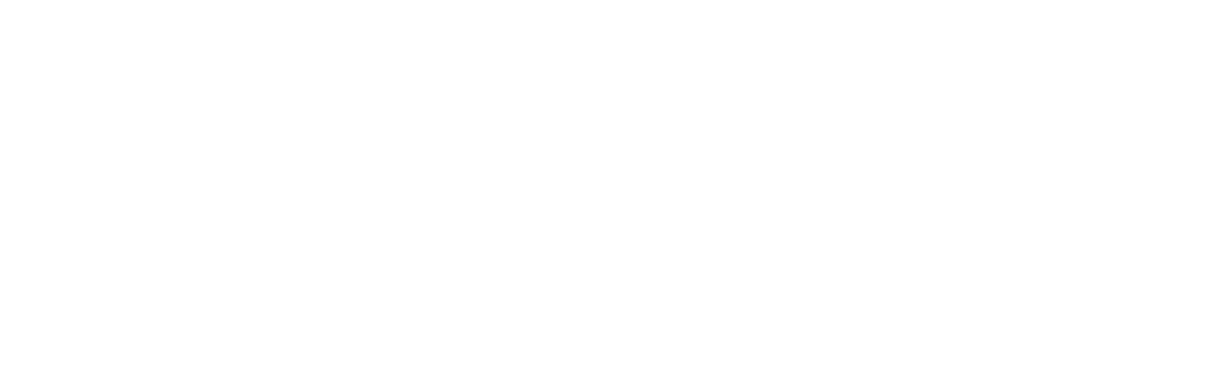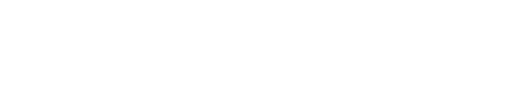

**FORMACIÓN**

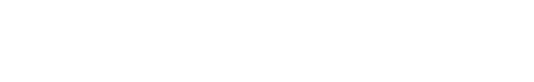

**PROFESIONAL**



**CURSO DE PRÁCTICA INTENSIVA**

# CUADERNO DE INFORMES

DIRECCIÓN ZONAL

FORMACIÓN PROFESIONAL

**CFP/UCP/ESCUELA: Tecnologías de la informacion**

**ESTUDIANTE: [estudiante]**

**ID: 001310973 ____ ________ BLOQUE:202410 PIAD-416-TEC-NRC-62300**

**CARRERA: Ing. De software con inteligencia artificial**

**INSTRUCTOR: Nestor Jose Huaqui Vela**

**SEMESTRE: VI semestre ________________ DEL: 01/02/2025 _______ AL: 01/07/2025 ______**



**INSTRUCCIONES PARA EL USO DEL CUADERNO DE INFORMES**

1. **PRESENTACIÓN.**

El Cuaderno de Informes es un documento de auto control, en el cual el estudiante, registra diariamente, durante la semana, las tareas, operaciones que ejecuta en su aprendizaje, es un medio para desarrollar la Competencia de Redactar Informes.

1. **INSTRUCCIONES PARA EL USO DEL CUADERNO DE INFORMES.**

* 1. En la hoja de informe semanal, el estudiante registrará diariamente los trabajos que ejecuta, indicando el tiempo correspondiente. El día de asistencia registrará los contenidos que desarrolla. Al término de la semana totalizará las horas. De las tareas ejecutadas durante la semana, el ESTUDIANTE seleccionará la tarea más significativa (1) y él hará una descripción del proceso de ejecución con esquemas, diagramas y dibujos correspondientes que aclaren dicho proceso.
  2. Semanalmente, el Instructor revisará y calificará el Cuaderno de Informes haciendo las observaciones y recomendaciones que considere convenientes, en los aspectos relacionados a la elaboración de un Informe Técnico (letra normalizada, dibujo técnico, descripción de la tarea y su procedimiento, normas técnicas, seguridad, etc.
  3. Escala de calificación vigesimal:

|  |  |  |
| --- | --- | --- |
| **CUANTITATIVA** | **CUALITATIVA** | **CONDICIÓN** |
| 16,8 – 20,0 | Excelente | Aprobado |
| 13,7 – 16,7 | Bueno |
| 10,5 – 13,6 | Aceptable |
| 00 – 10,4 | Deficiente | Desaprobado |

**INFORME SEMANAL**

|  |  |  |  |
| --- | --- | --- | --- |
|  | Dia | Mes | Año |
| Del | [dia_inicio] | [mes_inicio] | [anno_inicio] |
| Al | [dia_final] | [mes_final] | [anno_final] |

**.....VI.......SEMESTRE SEMANA N° [numero_semana]**

|  |  |  |
| --- | --- | --- |
| **DÍA** | **TAREAS EFECTUADAS** | **HORAS** |
| LUNES | **[tarea_lunes]** | [hora_lunes] |
| MARTES | [tarea_martes] | [hora_martes] |
| MIÉRCOLES | [tarea_miercoles] | [hora_miercoles] |
| JUEVES | [tarea_jueves] | [hora_jueves] |
| VIERNES | [tarea_viernes] | [hora_viernes] |
| SÁBADO | [tarea_sabado]. | [hora_sabado] |
| **TOTAL** | | [hora_total] |

**INFORME DE TAREA MÁS SIGNIFICATIVA**

**Tarea: [titulo_tarea_significativa]**

**Descripción de la tarea:** [descripcion_tarea_significativa].

|  |
| --- |
| **HACER ESQUEMA, DIBUJO O DIAGRAMA** |
|  |



**EVALUACIÓN**



**DEL**



**INFORME**



**DE**



**TRABAJO**



**SEMANAL**



NOTA



|  |  |
| --- | --- |
| **OBSERVACIONES Y RECOMENDACIONES** | |
| DEL INSTRUCTOR: | |
|  | |
|  | |
|  | |
|  | |
|  | |
|  | |
|  | |
| FIRMA DEL ESTUDIANTE: | FIRMA DEL INSTRUCTOR: |
|  |  |



**PROPIEDAD INTELECTUAL DEL SENATI. PROHIBIDA SU**  **REPRODUCCIÓN Y VENTA SIN LA AUTORIZACIÓN CORRESPONDIENTE**